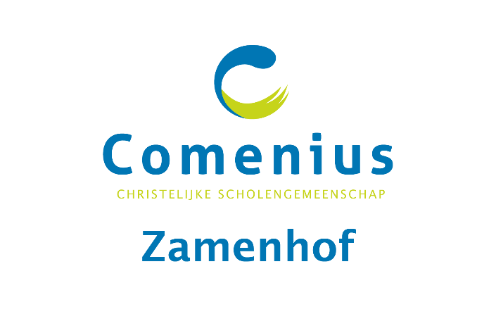

Overgangsnormen bij de rapporten
leerjaar 2 vmbo gemengde leerweg
(2023-2024)

Algemene opmerkingen:
- Schriftelijke rapportage aan ouder(s)/verzorger(s) is tweemaal per jaar en wordt deels uitgedrukt in een cijfermatige beoordeling met een voortschrijdend gemiddelde en deels in een waardering in woorden.
- Aan het einde van het jaar wordt een bindend besluit genomen over het vervolg van de studie.
- Doorstroom naar een hoger onderwijsniveau kan uiterlijk aan het einde van het eerste leerjaar plaatsvinden. Doorstroom gedurende of aan het eind van het tweede leerjaar is derhalve in principe niet mogelijk.
- Als de bespreking in de overgangsvergadering aan het einde van het schooljaar resulteert in een besluit tot doorstroom naar een lager onderwijsniveau, dan start de leerling in het volgende schooljaar op het eerstvolgende leerjaar van het lagere niveau.
- In plaats van doorstroom naar een lager onderwijsniveau mag een leerling ook doubleren, als het docententeam heeft gekozen voor deze mogelijkheid. De leerling start dan het volgende schooljaar op hetzelfde niveau in hetzelfde leerjaar als het voorafgaande schooljaar.
- Na wisseling van studieniveau begint de leerling met een blanco cijferlijst.
- Voor de beoordeling geldt een tweedeling van het aangeboden onderwijs:
- DENK-vakken, dit zijn vakken en leergebieden waarin de nadruk ligt op kennisoverdracht:
A- Nederlands, Engels, wiskunde, mens en maatschappij en biologie-natuur-scheikunde, economie;
B- Rekenen en GLV
- DOE-vakken, dit zijn vakken en andere onderwijsactiviteiten, waarbij de nadruk ligt op verwerven van vaardigheden: technologie & toepassing, Talents, Comenius in Company, lichamelijke opvoeding en beeldende vorming.
- Voor Nederlands en Rekenen en voor Bevo en LO gelden extra bepalingen.
- Rapportbeoordelingen vinden op twee manieren plaats: met cijfers - afgerond op één decimaal - voor de DENK-vakken; met een waardering in woorden bij de DOE-vakken. Hierbij wordt in opklimmende volgorde gekozen uit niveau 1, niveau 2, niveau 3 of niveau 4.
- Bij een cijfermatige beoordeling is lager dan 5,5 onvoldoende*. Lager dan 5,5 en hoger dan 4,4 telt voor één gewogen onvoldoende, lager dan 4,5 telt voor twee gewogen onvoldoendes.

* berekening bij 2 decimalen achter de komma wordt bij 5.45 naar boven afgerond als een 5.5 bij 1 decimaal achter de komma.

Beslissingsmogelijkheden op basis van het voorgaande zijn:
- Bevorderen naar gemengde leerweg 3:
Wanneer is voldaan aan de volgende voorwaarden:
- Er staan hooguit twee gewogen onvoldoendes bij de DENK-vakken.
- Voor de vakken Rekenen en Nederlands is een voldoende behaald.
- Het GED is tenminste een 5,5.
- Ten hoogste 30% van de EBD zijn gewaardeerd op niveau 1.
- De vakinhoudelijke EBD bij Bevo en LO zijn tenminste gewaardeerd op niveau 3.

- Bespreken:
Wanneer de leerling niet voldoet aan (één of meer van) de voorwaarden a1 t/m a5.
Deze bespreking moet resulteren in een van de onderstaande besluiten:
- De leerling vervolgt zijn studie op een lagere leerweg (zie c.).
- De leerling gaat beargumenteerd door op dezelfde leerweg.
- De leerling doubleert.
Indien aan de norm bij a2 niet wordt voldaan, is het volgen van steunlessen voor Rekenen en/of Nederlands verplicht.

- Bevorderen naar kaderberoepsgerichte leerweg 3:
Wanneer een of meer van de onderstaande situaties zich voordoen:
- Er staan drie of meer gewogen onvoldoendes bij de DENK-vakken.
- Het GED is lager dan 5,5.
- Meer dan 30% van de EBD zijn gewaardeerd op niveau 1.

Ten slotte:
Van alle bovenstaande regelingen kan worden afgeweken indien er sprake is van buitengewone omstandigheden, dit uiteindelijk ter beoordeling van de directie.

Gebruikte afkortingen:
GED = het gemiddelde eindcijfer op de DENK-vakken samen.
EBD = de eindbeoordeling op een DOE-vak waar het gaat om competenties (samenwerken,
communiceren, kritisch denken en ICT-vaardigheden) en vakinhouden.

